目录
1引言 1
1.1编写目的 1
1.2背景 1
1.3参考资料 1
2用途 2
2.1功能 2
2.2性能 5
2.3安全保密 5
3运行环境 5
3.1硬设备 5
3.2支持软件 5
4使用过程 6
4.1安装与初始化 6
4.2输入 15
4.3输出对每项输出作出说明 16
4.4文卷查询 16
4.5出错处理和恢复 16
5非常规过程 16

失物招领系统
用户操作手册

1引言

1.1编写目的
为了帮助用户更好地了解和使用该软件，提高用户与软件的亲和度。用户手册讲述怎样安装、配置和使用该失物招领系统。

1.2背景
当今社会，丢失物品是很常见的现象。失主丢失物品后往往苦于寻找，要不是得登报，就得到处张贴寻物启事。同时，拾主捡到物品若希望归还，也是麻烦重重。虽然现在很多学校已有失物招领中心，可是这些中心在记录失物等的信息时全部都是用笔纸记录的。当失物招领中心的记录很多时，查询起来会耗费大量的时间，同时失主必须到失物招领中心才能报失自己丢失的物品或者确认自己丢失的东西是否保存在失物招领中心。因此，开发失物招领管理网站是一件迫在眉睫的事情，并且该系统是基于网络的，失主可以在网络上查询和报失以及确认，提供了方便快捷的渠道。
为了方便失主寻找丢失物品、拾主归还捡拾物品和减轻失物招领中心的管理员的工作负担，我们开发了失物招领管理网站。失主可以通过网络进入到本网站，查询自己丢失的物品是否已被好心人拾到并交给了招领中心和对好心人的感谢等；拾到的好心人可以通过本网站进行发布拾到物品信息，并交给招领中心。管理员可通过本系统对失物信息、报失信息、留言信息等方便的进行管理。

1.3参考资料
[1]王珊,萨师煊．数据库系统概论(第4版)[M]．高等教育出版社．2006．
[2]Lan Sommerville．软件工程Software Engneering(英文版·第8版)［M］．机械工业出版社．2006．
[3]汤小丹,梁红兵,哲凤屏,汤子瀛．计算机操作系统(第三版)[M]．西安电子科技大学出版社．2007．
[4]李丹,赵占坤,丁宏伟,石彦芳．SQL Server 2005数据库管理与开发实用教程[M]．机械工业出版社．2009．
[5]张跃廷,韩阳,张宏宇．C#数据库系统开发案例精选［M］．人民邮电出版社．2006．
[7]张燕,洪蕾.等.软件工程理论与实践.机械工业出版社.

2用途

2.1功能
以下为该系统的功能描述，用户可根据说明正确使用该软件。

2.1.1系统的登录
下图为系统的登录界面，输入用户名及密码后，点击确定按钮，即可进入该系统。


2.1.2微信登录


2.1.3网页界面
1失物信息发布的信息包括各种失物招领、各种寻物启事、通知公告、丢失时间、丢失地点等。

2 拾物信息发布的包括拾物时间、拾物地点
3失物和拾物相匹配后就可以进行信息核对等程序进行下一步的交接。

2.1.4数据备份
为了使系统数据安全，在每次更新完系统信息时，操作员需对系统数据进行备份。

2.2性能

2.2.1时间特性
操作员需要在工作时间结束之前进行对数据库的备份。同时，在发生意外情况后，系统管理员需要及时对数据库进行备份文件的还原。

2.2.2灵活性
在使用本软件之前需安装数据库，否则系统无法运行。

2.3安全保密
在登录时，三次输错用户名或密码时系统自动退出。该系统不可注册用户，只能通过后台的数据库进行添加或删除用户的工作，以防止外来者进入系统查看。

3运行环境

3.1硬设备
1. WindowsXP及更高。
2. 内存512M DDR400
3. 数据库引擎：Mysql5.0；
4. 硬盘剩余空间至少1GB
5. 权限SQL有建表，备份权限。

3.2支持软件
Windows XP, SQL serve 2005

4使用过程

4.1安装与初始化
主要的初始化步骤：Sql serve 2005安装->附加数据库->通过数据库管理操作员信息
4.1.1Sql serve 2005安装
4.1.1.1IIS的安装
在安装数据库之前，需要先安装iis，这样在安装数据库的时候才不会出现警告。要安装iis需要操作系统安装盘或到网上下载iis组件文件。

1.将操作系统安装光盘放入光驱，进入控制面板-添加删除程序，选择添加/删除windows组件，如图，将iis勾上。
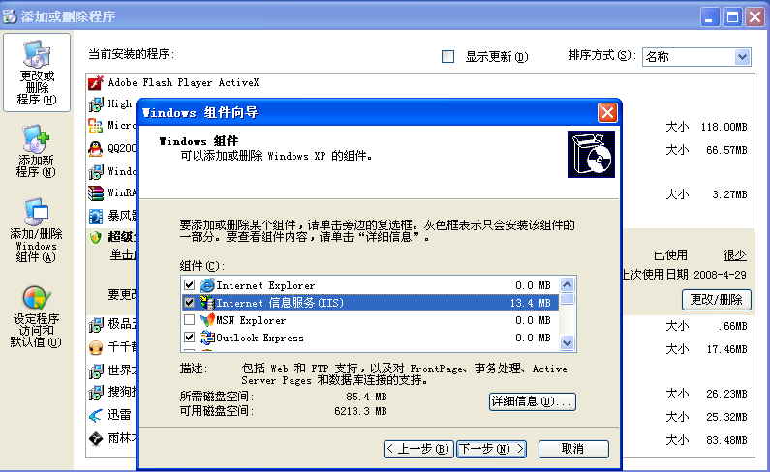

2.单击下一步，如图，在下图中单击浏览，找到光盘目录
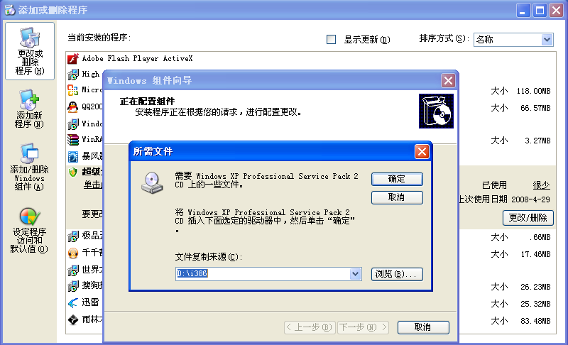
3.选择相应的文件，并按提示安装。
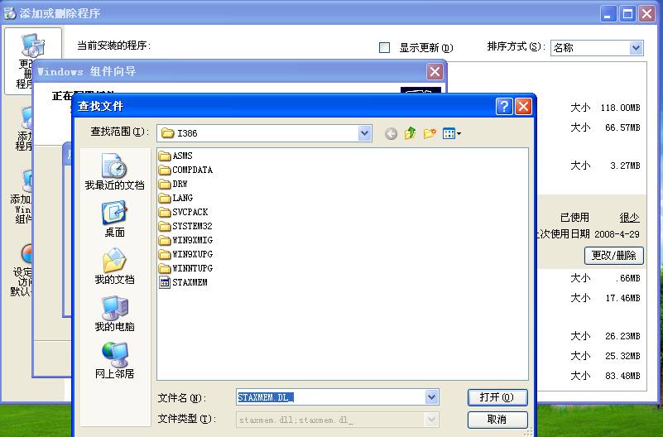
4.最后单击完成。这样就完成了iis的安装。
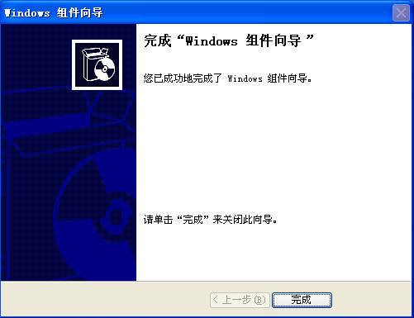
4.1.1.2SQL2005的安装
安装完iis后，就要安装SQL20005了，在安装之前先了解下sql2005对软件和硬件的要求。
SQL server 2005在原来版本上增加了丰富的新特性，还表现在它提供了一个更安全、可靠和高效的企业数据管理平台，下表是安装SQL2005所需要的硬件和软件要求。
项目 | 要求
必备软件 | Ｍicrosoft . NET Framework  IE6.0 sp1或更高版本（. NET Framework必备）
内存 | 最低要求512MB；推荐使用1GB或更大空间
硬盘空间 | 至少600MB可用空间
处理器 | 兼容Pentium iii或更高版本  最低要求600MHz  推荐使用：1GHz或更高
操作系统 | Windows server 2003 sp1或更高版本  Windows xp sp2或更高版本  Windows 2000 sp4或更高版本  注意：sql server 2005的企业版和标准版要求操作系统必须是服务器版的，如  wind server2003和win2000server等
下面以SQL2005开发人员版为例，演示其安装步骤。
1.将光盘放入光驱后，双击光驱，如图。选择“服务器组件、工具、联机丛书和示例”。
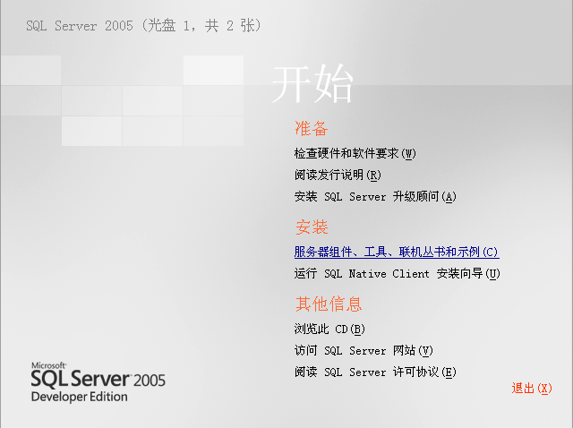

2.将下图中的所有组件都选上，单击“下一步”。
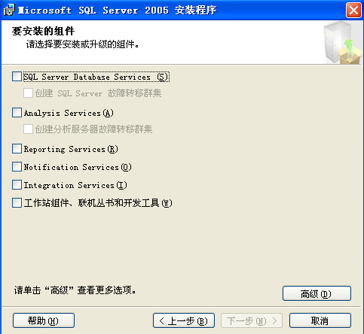

3.在下图中单击“安装”。
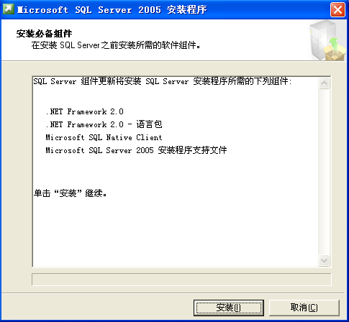

4.出现下图后，单击“下一步”。
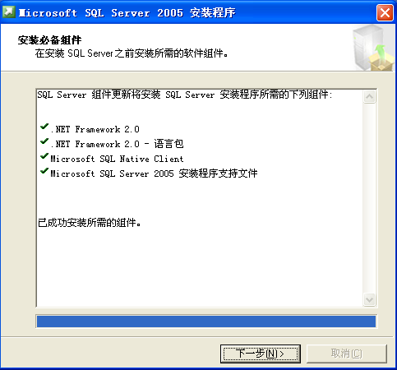

5、这里选择“默认实例”，如果选择“命名实例”，输入实例名即可。
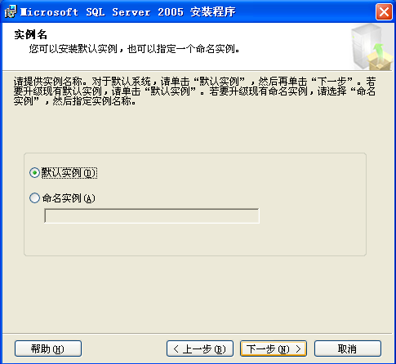
6、选择“使用内置系统账户”。
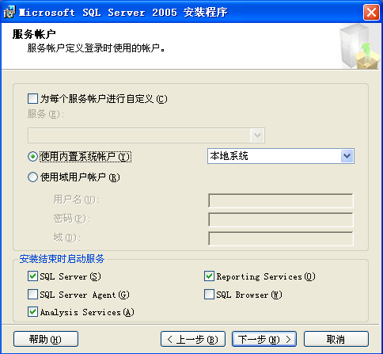
7、选择混合模式，并输入密码。

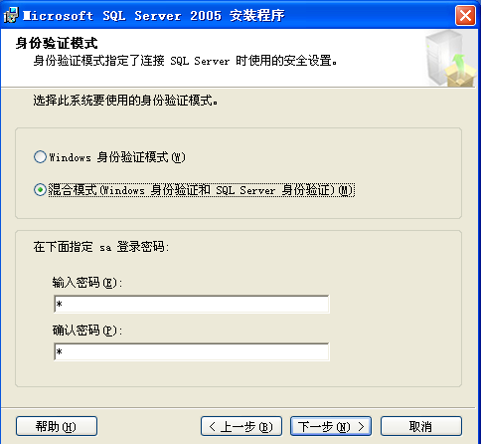

8、在下图中选择“安装默认配置”。
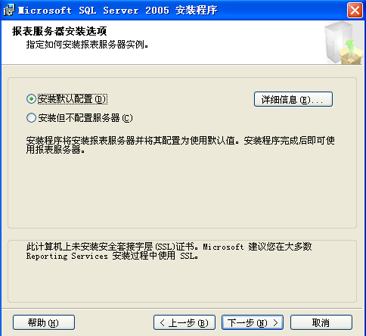
9、在下图中单击“安装”。
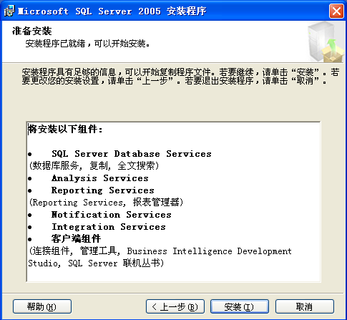

10、单击“下一步”。
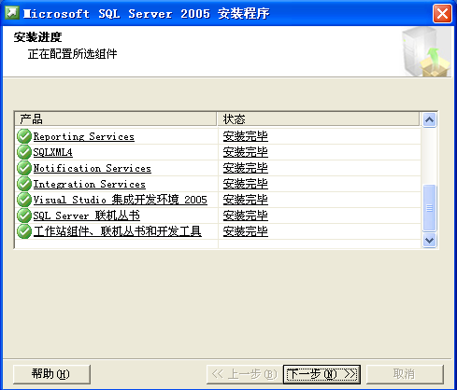

11、最后单击“完成”即可完成数据库的安装。
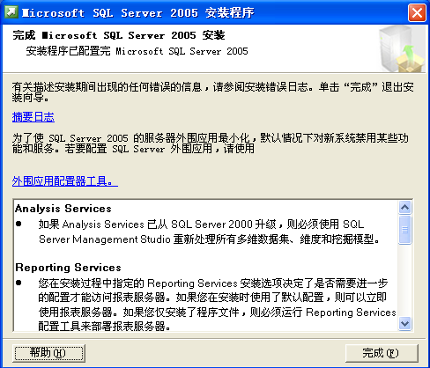
4.1.1.3SQL的设置
1、打开Microsoft SQL Server 2005 -->配置工具--> SQL server外围应用配置器，选择 配置外围应用下的-->服务和链接的外围应用配置器 和 功能的外围引用配置器，把里面的服务全部启用。
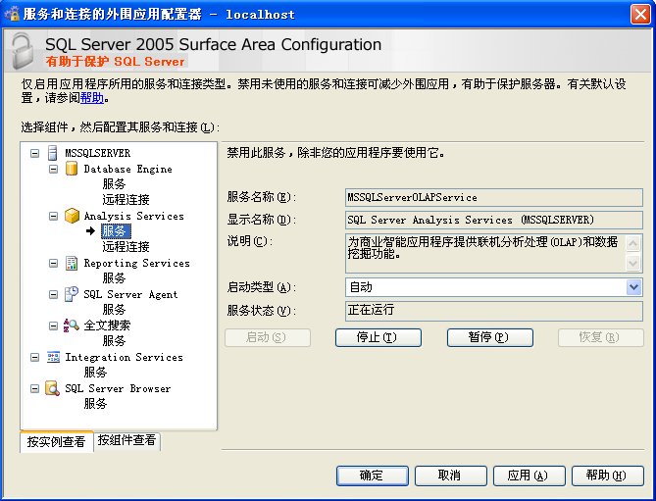

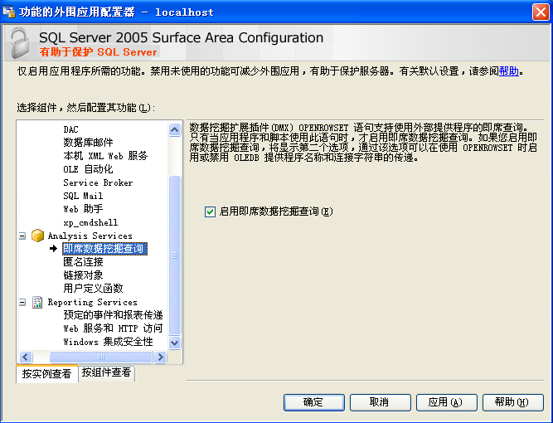

2、打开Microsoft SQL Server 2005 -->配置工具--> SQL Server configuration manager 把这里面的 Microsoft SQL Server 2005服务项 全部启用,并将启动模式改为自动。
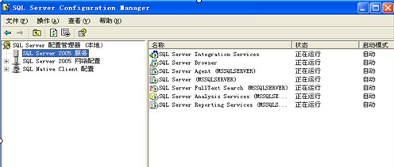
4.1.2附加数据库
1.登录进入SQL server Management Studio，单击“数据库”按钮右键，点击“附加选项”
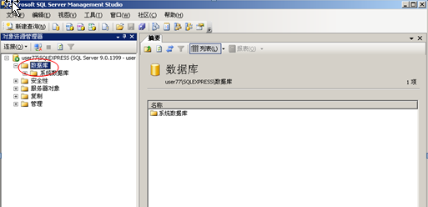
2.在跳出的对话框中点击“添加”按钮
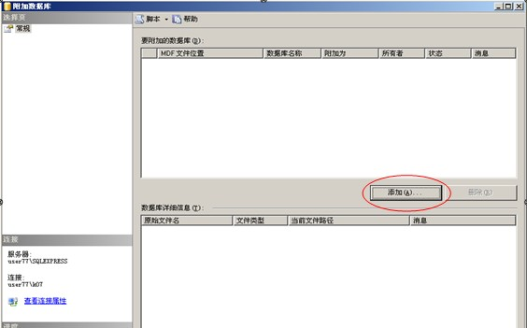
3.在接下来跳出的对话框中选择数据库备份文件所在路径，如下图所示
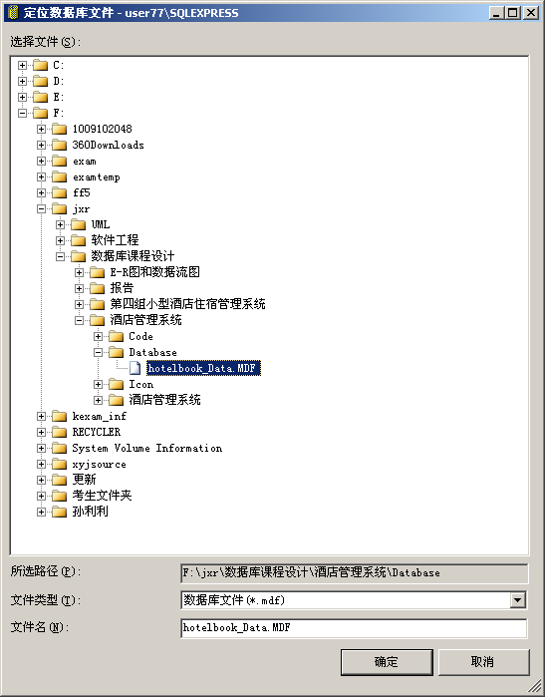

4.点击“确定”，出现如下图片：

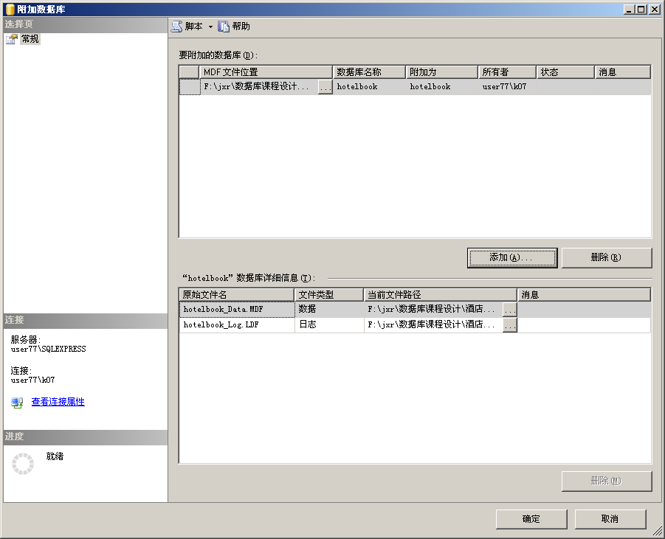

5.继续点击“确定”按钮后数据库界面有如下所示：
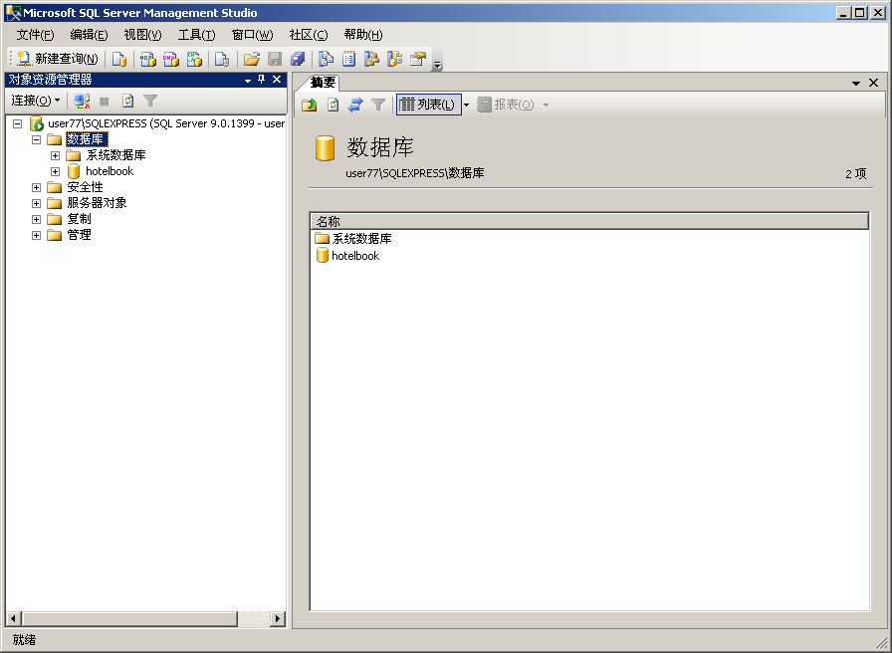

6.数据库附加成功。

4.2输入

4.2.1输入数据的现实背景
输入需要鼠标、键盘。操作员只能增删修改拾物失物单，不可对已成功配对并存入数据库的历史数据进行修改。

4.2.2输入格式
对应用户编号为整型；
失物数量为整型（1~6）；
失物编号为字符串型（4位）；
是否已找回为布尔型；
联系电话为字符串型（0-40位）；
备注为字符串型（0-150位）；
丢失地点为字符串型（0-6位）
管理员为字符串型（0-10位）；
用户名为字符串型（0-60位）；
电话等级为字符串型（0-20位）；
详细描述为字符串型（0-150位）；

4.3输出对每项输出作出说明

4.3.1输出数据的现实背景
输出数据用来反映当前失物拾物情况。数据输出至显示器，并保存至数据库。屏幕数据可由操作员增删改，数据库数据只能由管理员修改。

4.4文卷查询
失者报失键入报失物品的名称、特点、丢失地点报失人信息（姓名、联系方式）等。失者可以看到部分失物信息，可以对其进行模糊查询 。

4.5出错处理和恢复
系统在运行过程中要随时备份数据，当发生掉电或是中毒等情况时，可以根据系统备份进行还原数据，恢复系统。

5非常规过程
在登陆界面的用户名和密码必须输入、且正确，否则自动退出。

